Les opzet docent
Project Street art: Street art today
Onderwerp: minimalistische Street art
Doelgroep: VMBO-2 of HAVO/VWO-2
Aantal leerlingen: 28
Uren: 60 min
versier je omgeving met creativiteit
Inleiding:

De opdrachten:

Mini VS monumentale Street art

Aan de hand van het zien van het filmpje Hidding treasures gaat de leerling een opdracht uitvoeren die met mini of monumentale Street art te maken heeft. Door dat ze heb filmpje hebben gezien weten ze precies wat de term mini en monumentale Street art is. Deze opdracht zorgt er voor dat de leerlingen leren wat Street art inhoud en wat het doet met je omgeving.

Als je geen gebruik wil maken van het filmpje Hidding treasures. In het kort wat is Street art? Street art is een kunstvorm gerelateerd aan de graffitibeweging. Street art is een kunstuiting waarbij de straat als atelier wordt gebruikt. Vaak wordt het aangebracht in de openbare ruimte, waardoor het toegankelijk is voor iedereen.
Street art gaat veel verder dan graffiti alleen
het kan worden vormgegeven met behulp van graffiti, gewone verf, maar ook stoepkrijt, posters, beelden, stickers, poppen, of wat de Street art artiest ook bedenkt. Alles is mogelijk!

De leerlingen kunnen kiezen uit twee opdrachten.

Opdracht 1:
De eerste opdracht is maak een minimalistisch beeld geïnspireerd door je omgeving. Met deze opdracht wil ik de leerlingen in laten zien dat je zo veel kunt doen met je omgeving. Je kunt al bijvoorbeeld iets moois maken van een scheur in een deur of muur. Ze moeten echt inspiratie halen uit hun eigen omgeving. De opdracht is als volgt, ga opzoek naar een interessante kleine plek rond om de school. Dus een plek op straat. Met een kleine plek bedoel ik bijvoorbeeld een regenpijp. Laat je inspireren door deze plek en vrolijk het op door middel van een kunstwerk er in te plaatsen of er een kunstwerk van te maken. Als het kunstwerk af is mogen ze het op de uitgekozen plek plaatsen en maken ze er een foto van.

Benodigdheden:

- Verf in verschillende kleuren.
- Karton
- Schaar
- Mobiel voor de foto.
- lijm
- Hout
- Papier. Stiften en potloden
- Stoepkrijt

Andere benodigdheden van thuis, de leerlingen mogen het zelf weten wat ze willen gebruiken.

Gedurende les worden de volgende competenties ontwikkeld:
- De leerling leert wat Street art is
- De leerling leert wat mini Street art is
- De leerling leert ontwerpen.
- De leerling leert om met verschillen de materialen te werken.
- De leerling leert om zich heen te kijken voor inspiratie.
- De leerling leer goede foto’s te maken van zijn werk.
- De leerling leer om zijn creativiteit te gebruiken.
- De leerling leert om een kunstwerk te creëren.
Leerdoelen:
De leerling kan na deze les
- De leerling weet wat Street art is.
- De leerling kan het verschil tussen mini en monumentale Street art vertellen.
- De leerling kan met verschillende materialen werken.
- De leerling kan inspiratie halen uit hun omgeving.
- De leerling kan zijn eigen gemaakte kunstwerk goed op de foto zetten.

De leerlingen worden beoordeeld op:
- Heeft de leerling de opdracht uitgevoerd? Is er een kunstwerk te zien en heeft de leerling een foto gemaakt van het kunstwerk op de uitgekozen plek.
- Creativiteit. Heeft de leerling nog iets toegevoegd aan de uitgekozen plek. Zoals humor gebruikt of de plek een betekenis/ boodschap gegeven.
- Heeft de leerling begrepen wat Street art is? Dit laten zien door middel van een foto van hun kunstwerk op de uitgekozen plek.

Werkvorm:

- Inleiding filmpje Street art mini en monumentale Street art.
- Een keuze maken uit de twee opdrachten. ( de docent kan ook beslissen welke opdracht de leerlingen uit gaan voeren.)
- Het uit zoeken van een plek voor de opdracht. ( wel buiten op straat )
- Uitvoeren van de opdracht.
- Na bespreken van het werk doormiddel van een foto.

Toets vorm:

Door een filmpje te kijken kennis op te doen over een bepaald onderwerp en hier mee creatief aan de slag te gaan. Doormiddel van een doe opdracht. Zo ervaren de leerlingen hoe het is om bezig te zijn met Street art. En wat kunst toevoegt aan je omgeving.

Planning les 1:
- Start de les met het kijken van de film.
- Bespreek het filmpje in het kort.
- Uitleg opdracht.
- Zoeken naar een plek voor je kunstwerk. ( buiten)
- Maak een foto van je kunst werk.
- Afsluiten van de les.

lesonderdeel | Onderwijsactiviteit | leeractiviteit | media | tijdsduur
Opstart | Op plaats zitten | Plek zoeken | Film klaar hebben staan | 5 min
Film bekijken | Wat is Street art. uitleg mini en monumentale Street art | Nadenken over Street art | Filmpje kijken | 5min
Filmpje bestreken | Bespreken film | Wat heb je gezien. | Aan de hand van het filmpje | 5 min
Uitleg opdracht | Wat is de bedoeling van de opdracht. Wat verwacht de docent. | Leren wat Street art is. En je laten inspireren door je omgeving. Wat zie je? | Power point en lesbrief | 5 min
Uitvoeren van de opdracht. | Zoek een plek op straat wat je wil versieren met jouw kunstwerk. | Kijk om je heen. Haal inspiratie uit je omgeving. | Buiten op straat zoeken naar een plek voor je kunstwerk. | 30 min
opruimen | Ontwerp afronden en spullen opruimen. | Afronden en opruimen | Materiaal in de klas. Naam op je ontwerp. | 10 min

Versier je omgeving met creativiteit
Lesbrief : mini Street art

Inleiding:

Aan de hand van het filmpje Hidding treasures ga je deze opdracht maken. In het filmpje heb je gezien wat Street art inhoud. Je zag twee verschillende formaten in het filmpje. Heel klein genaamd mini of juist heel groot genaamd monumentaal. na het zien van het filmpje ga je aan de slag met het maken van een eigen kunstwerk.

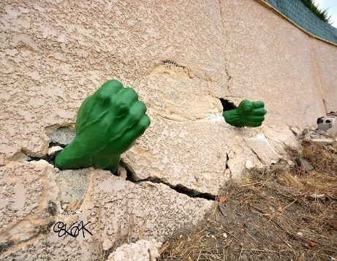
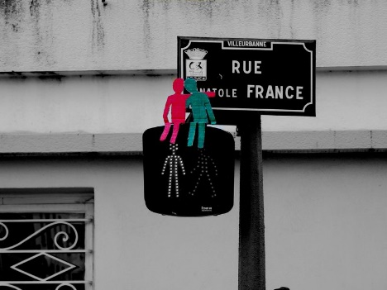
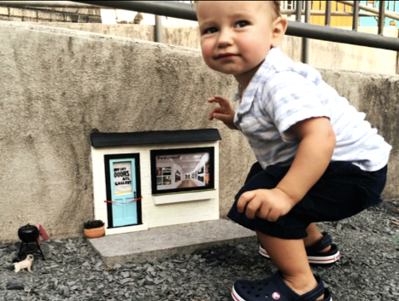

Opdracht 1: Ga buiten opzoek naar een interessante plek waar jij jouw kunstwerk zou willen plaatsen. Let op je kunstwerk is klein, maar het moet nog wel zichtbaar zijn.

Opdracht 2: Je gaan nu je ontwerp in het echt maken. Dit ga je doen door middel van je eigen gekozen materiaal. Let op het object komt buiten te staan. Nadat je kunstwerk af is. Ga je naar je uitgekozen plek.

Opdracht 3: Maak een foto van je kunstwerk op de plek wat je heb uitgezocht. let op hoe je de foto maakt wil je het kunstwerk heel groot laten lijken of juist heel klein. Denk daar over na. Deze foto laat je zien aan de klas. Tijdens dat je de foto laat zien vertel je een aantal dingen over je werk.

- Waarom je voor die plek heb gekozen.
- Hoe je op het idee bent gekomen.
- En wat je van Street art vind.
